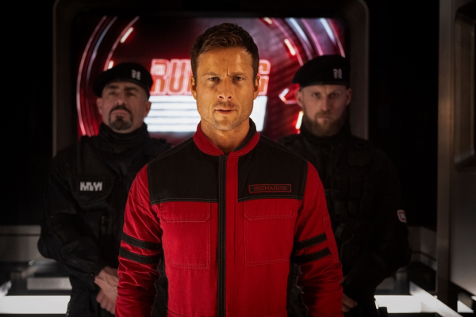
Muž na úteku
(The Running Man)
Premiéra: 13. 11. 2025

UIP – Paramount, USA 2025
Réžia: Edgar Wright
Scenár: Michael Bacall, Edgar Wright
Kamera: Chung-hoon Chung
Hrajú: Glen Powell, William H. Macy, Josh Brolin, Michael Cera, Emilia Jones

Muž na úteku je celosvetovo populárna a sledovaná reality show s fantastickou cenou pre víťaza. Súťažiaci nemusia disponovať žiadnymi špeciálnymi zručnosťami. Stačí, ak prežijú až do konca a to je prakticky nemožné. Režisér Edgar Wright prináša divákom napínavý akčný sci-fi kokteil, založený na rovnomennom románe od majstra žánru, Stephena Kinga.

Film sa odohráva v neďalekej budúcnosti, kde sa televízna súťaž Muž na úteku stala jednou z najobľúbenejších foriem zábavy a masovej hystérie. Jej účastníci sú nútení prežiť tridsať dní pred kamerami, sledovaní miliónmi divákov. Počas tejto doby ich nemilosrdne prenasledujú nielen profesionálni zabijaci, ale aj ich spoluobčania, ktorí si ich elimináciou môžu privyrobiť. Čím viac hráčov ubúda, tým viac stúpa potenciálna odmena pre celkového víťaza.
Pre Bena Richardsa (Glen Powell) sú peniaze z výhry jedinou motiváciou, prečo sa do smrteľnej hry zapojil. Ak by ste nemali peniaze na liečbu svojej vážne chorej dcéry, pustili by ste sa aj do väčších šialeností. Cynický producent šou, Dan Killian (Josh Brolin), je nadšený, že do jeho hry vstúpil zdanlivo normálny chlapík, sympatický otec so silnou motiváciou. Killian vie, že práve jemu bude veľká časť publika fandiť až do momentu, kým ho nestretne nevyhnutná násilná smrť.
Hoci Ben rozhodne nepatrí medzi favoritov, darí sa mu jeho prenasledovateľom unikať znepokojivo dlhú dobu. Tak dlho, že začne ohrozovať nielen plány organizátorov hry, ale aj celý spoločenský systém. Eliminácia jedného nepohodlného „bežca“ sa tak rýchlo mení z cieľa reality show na cieľ samotnej reality, v ktorej všetci žijú.

Predstaviteľ hlavnej postavy, Glen Powell, potvrdzuje, že náročnejšie nakrúcanie asi nikdy nezažil, najmä preto, že mnohé akčné scény nakrúcal sám. Aj preto svoju úlohu konzultoval s Tomom Cruisom, s ktorým sa stretol pri natáčaní hitu Top Gun: Maverick,.
„Neriskuj zbytočne. Snaž sa, aby všetko, čo robíš, bolo v prospech filmu. Aký má zmysel skákať z explodujúceho mosta, ak to na kamere nakoniec nevyzerá dobre? To je asi najdôležitejšia rada, ktorú mi Tom dal,“ hovorí herec.

Prístupnosť: nevhodné pre vekovú skupinu maloletých do 15 rokov
Deskriptory prístupnosti: násilie
Žáner: akčný triler
Verzie: anglicky so slovenskými titulkami (2D, IMAX, ATMOS), slovenský dabing (2D)
Minutáž : 137 minút
Formát: 2D DCP, 4DX, DBOX, IMAX, zvuk 5.1, 7.1, ATMOS
Monopol do: 13. 11. 2028

